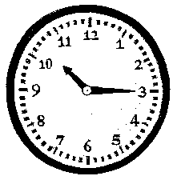
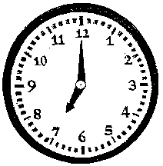
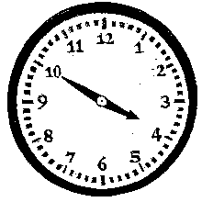
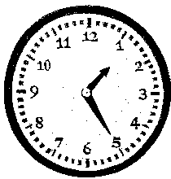
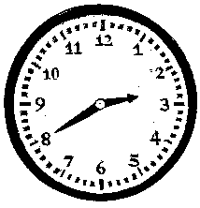
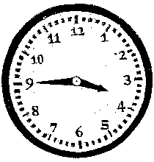
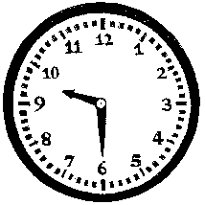
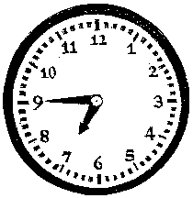
22 Wie viel Uhr ist es? – Wie spät ist es? [P]

B. Schreib die Uhrzeit.

4. ................................... 5. ...................................

6. ................................... 7. ...................................

B. What time is it now? ...................................

C. What time was it 10 minutes ago? ...................................
nach [past] vor [to] Viertel [quarter] halb [half]

√√√ http://esl.fis.edu/vocab/q21/time_r.htm

